Отчёт по 1 этапу проекта
  - Сайт научного работника
Кирилл Исаев
Содержание

Список иллюстраций

Список таблиц

1 Цель работы
Подготовить репозиторий на основе шаблона. Ознакомиться с генератором сайтов hugo.

2 Выполнение работы
Клонирую репозиторий с шаблоном сайта-визитки.
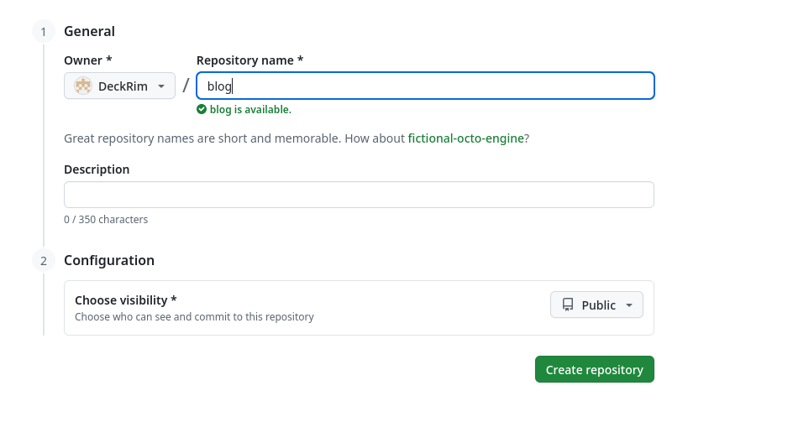
Рис. 1: Создание репозитория из шаблона
Создаю локальные репозитории для размещение сайта.
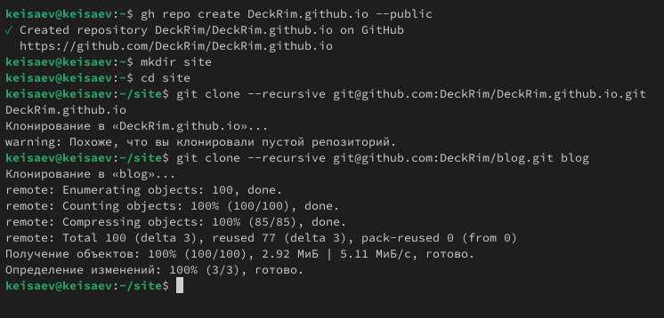
Рис. 2: Создание локальных репозиториев
Тестирую запуск hugo.
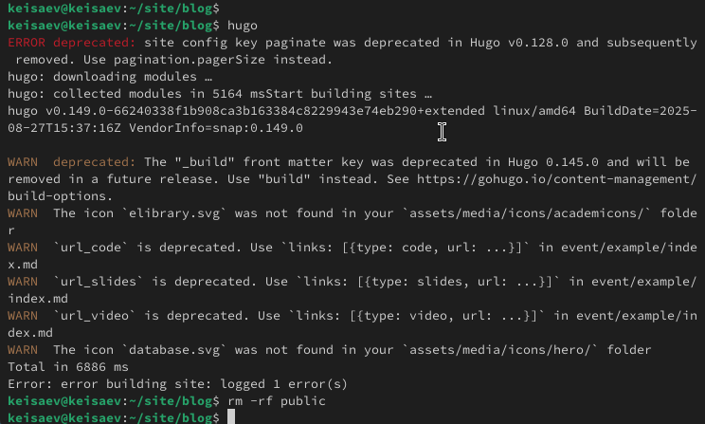
Рис. 3: Инициализация hugo
Подготовка репозитория для файлов сайта.
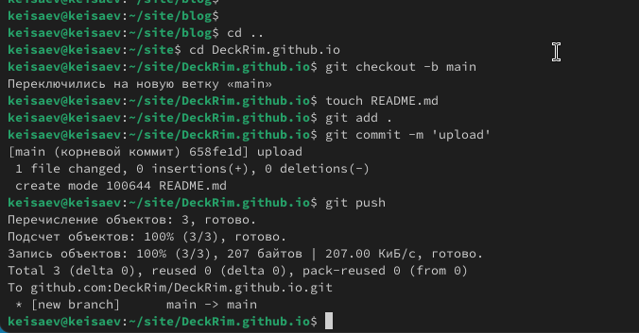
Рис. 4: Подготовка репозитория
Связывание папки public с подготовленным репозиторием.
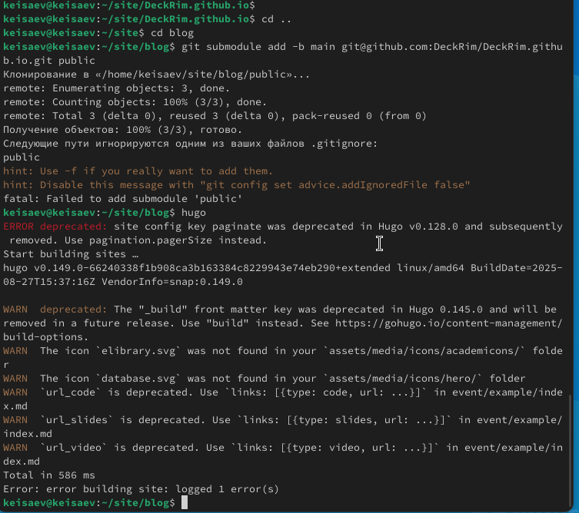
Рис. 5: Подготовка папки public
Развертывание сайта на основе HitHub Pages.
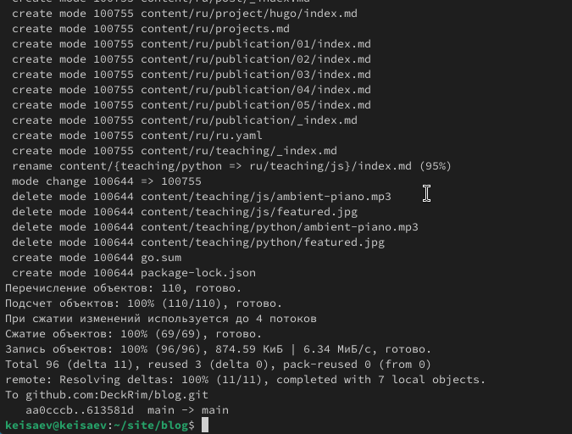
Рис. 6: Развертывание сайта

3 Выводы
Подготовили репозиторий и установили hugo.

